# 迭代器模式

1. 定义

Provide a way to access the elements of an aggregate object sequentially without exposing its underlying representation.(它提供一种方法访问一个容器对象中各个元素，而又不需要暴露该对象的内部细节)

1. 类图

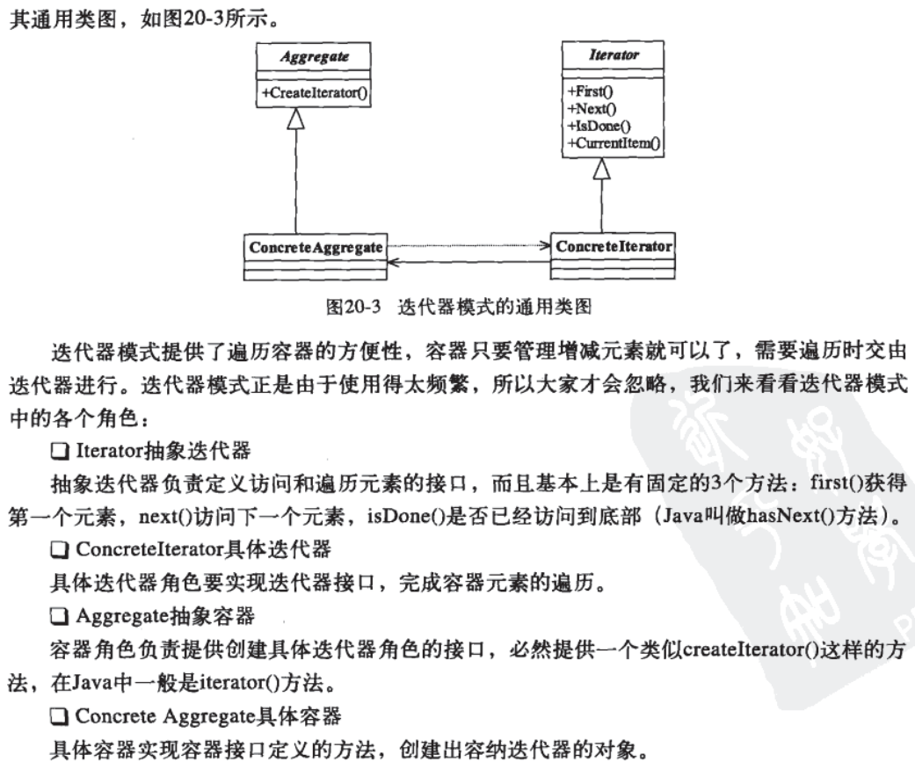

1. 模式的应用
2. 模式的优点
3. 方便的访问容器对象
4. 模式的缺点
5. 使用太普遍。
6. 实际应用场景

JAVA中任何集合。

1. 容器类或者集合类。
2. 最佳实践

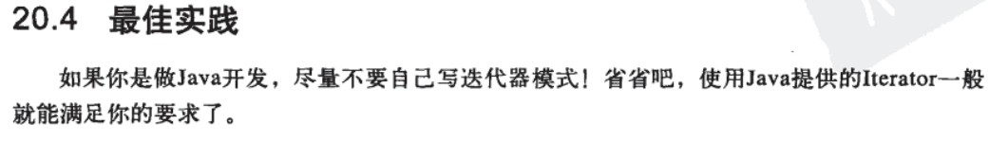

1. 注意事项